Разработано творческой группой филиала Центра внешкольной работы Фрунзенского района
2013/14 учебный год

Выпуск 4
(игры на внимание)

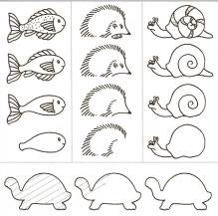

«Дорисуй»
Взрослый дает ребенку рисунок с изображением предметов на которых отсутствуют некоторые детали. Предлагает назвать, что именно отсутствует на рисунке и дорисовать их. Например: машина без колёс, дом без крыши и т.п.

ИГРЫ НА ВНИМАНИЕ

«Расставь, как было»

Перед ребенком на столе взрослый расставляет семь игрушек. После того, как дети рассмотрели игрушки, взрослый просит его отвернуться от стола, а он в это время игрушки меняет местами и даёт задание: «Расставь игрушки в той последовательности, которой они были».

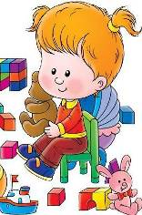

«Найди отличия»
Взрослый предлагает ребенку карточку с изображением двух картинок, которые имеют несколько различий. Ребенку нужно как можно быстрее найти эти отличия.


«Кто спрятался?»
Взрослый раскладывает на столе перед ребенком 10 картинок с животными. После того, как ребенок их рассмотрел, взрослый просит его закрыть глаза, а он в это время убирает 3 – 4 картинки и спрашивает: «Посмотри, какие животные спрятались?»

«Срисовывание по клеточкам»

Ребенку даётся лист в клеточку (крупную или мелкую), образец для рисования (орнамент или замкнутая фигура), карандаш. Необходимо перерисовать узор по клеточкам.

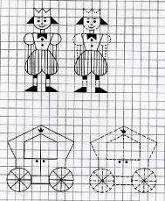

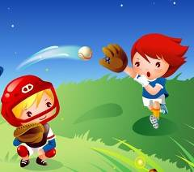

«Самые внимательные»

Ребенок и взрослый выполняют движения в соответствии со словами: «Вода» – руки в стороны; «Земля» – руки вниз; «Огонь» – закрыть руками глаза; «Воздух» – поднять руки вверх. (ведущий игры - взрослый)

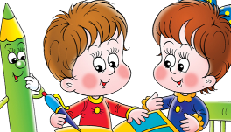
«Повтори за мной»
Ребенку предлагается воспроизвести по образцу, задаваемому взрослым, ритмичные удары палочкой по столу.

«Слова»
Взрослый чётко произносит ребенку 6 слов, после чего просит ребят повторить слова в той же последовательности. Например: собака, курица, корова, утка, поросёнок, цыплёнок, жеребенок и т.п.

«Съедобное – несъедобное»
В зависимости от названного предмета (съедобен он или нет) ребенок должен ловить или отбивать мяч, брошенный им взрослым.
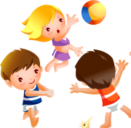
«Повторяй за мной»
Взрослый называет части тела человека, а ребенок должен выполнить соответствующее движение: дотронуться до носа, уха, локтя и т.д.



«Овощи и фрукты»

Взрослый зачитывает названия овощей и фруктов, ребенку нужно: «Присесть – если услышит название овоща, подпрыгнуть – название фрукта».

«Где чей домик?»
Игра для развития устойчивости внимания. Предложите ребенку рисунок с изображением семи разных зверюшек, каждая из которых спешит в свой домик. Линии соединяют животных с их домиками. Нужно определить, где чей домик, не проводя карандашом по линиям. Если же задание сложно для малыша, тогда разрешите, но со временем отложите карандаш в сторону.

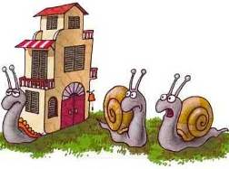

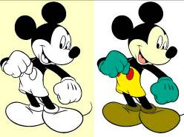
"Раскрась вторую половинку"
Приготовить несколько наполовину раскрашенных картинок. И малыш должен раскрасить вторую половину картинки точно так же, как раскрашена первая половина. Это задание можно усложнить, предложив ребенку вначале дорисовать вторую половину картинки, а затем ее раскрасить. (Это может быть бабочка, стрекоза, домик, елка и т.д.).

"Цифровая таблица"
Покажите ребенку таблицу с набором цифр от 1 до 9, которые располагаются в произвольном порядке. Но вначале убедитесь, знает ли малыш все эти цифры. Скажите ему: "Постарайся как можно быстрее находить, показывать и называть вслух цифры от 1 до 9". Большинство детей 4-5 лет выполняют это задание за 1,5-2 минуты и почти без ошибок.

9 | 7 | 4
3 | 1 | 8
2 | 5 | 6

